Únikovka z Klvaňova gymnázia

  - Klvaňovo gymnázium a střední zdravotnická škola Kyjov,
příspěvková organizace
třída Komenského 549/23, 697 01 Kyjov
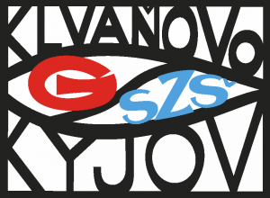
Obsah
Informace o projektu 3
Cíle projektu 3
Materiální vybavení potřebné k realizaci projektu 4
Digitální kamera 4
Mikrofon 5
Stativ 6
Stabilizátor 7
micro:bit 9
3D tiskárna 13
Přípravná fáze projektu 15
3D tisk workshop 15
micro:bit 17
Online formuláře 19
Únikovka 21
Schéma 21
Sklep 22
Biologická laboratoř 24
Fyzikální laboratoř 26
Učebna dějepisu 27
Učebna zeměpisu 28
Učebna chemie 28
Konec 30
Provoz únikovky 31
Zpřístupnění únikovky veřejnosti 31
Omezení počtu řešení 32
Závěr 33

Informace o projektu
Projekt Únikovka z Klvaňova gymnázia byl zaměřen na posílení technických a digitálních dovedností žáků nižšího gymnázia. S využitím platnosti starých dobrých zákonů fyziky v kombinaci s moderními technologiemi vytvořili žáci zajímavou únikovou hru, která zaujme současné žáky gymnázia i zájemce o budoucí studium na naší škole.

Cíle projektu
- Žáci vytvoří digitální únikovou hru v kulisách Klvaňova gymnázia s využitím kamerových záznamů fyzikálních pokusů a robotických úloh.
- Žáci navrhnou jednotlivé fyzikální pokusy a robotické úlohy.
- Žáci zrealizují naplánované aktivity a zaznamenají je na digitální kameru.
- Žáci sestříhají z natočených materiálů krátké videoklipy pro použití do digitální únikové hry.
- Žáci vytvoří webové stránky s únikovou hrou.
- Žáci zpracují propagační materiály (prezentace, letáčky) ke svému výtvoru.

Materiální vybavení potřebné k realizaci projektu

Digitální kamera
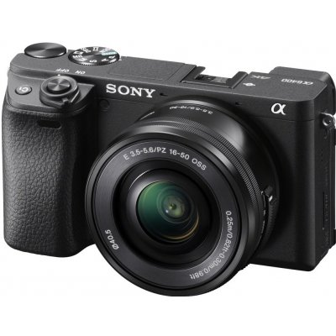
https://www.megapixel.cz/sony-alpha-a6400-16-50-mm-cerny-foto-kit/
Jako kamera byl při natáčení použit digitální fotoaparát Sony Alpha 6400. I přes jeho malou velikost umí dělat i velké věci jako například natáčet videa ve kvalitě 4k a 30 fps. Fotky zvládá taktéž perfektně, a to díky rozlišení 24,2 Mpx fotoaparátu. Při natáčení pokusů jsme fotoaparát nasadili na stativ, díky kterému byl zpevněn do určité polohy, kterou jsme si mohli zvolit my sami. Fotoaparát se stativem jsme posadili na stojan, díky kterému se nám lépe manipulovalo s fotoaparátem. Abyste nás při natáčení dobře slyšeli, zapojili jsme extérní mikrofon do foťáku pomocí USB pro úplnou dokonalost našich videí.
Tento fotoaparát má velkou baterii, takže nám nedělalo problém nahrávat tři hodiny v kuse, navíc je velice jednoduchý na ovládání, takže práce utíkala rychle. I po natočení více jak patnácti pokusů bylo naše úložiště poloprázdné.

Mikrofon
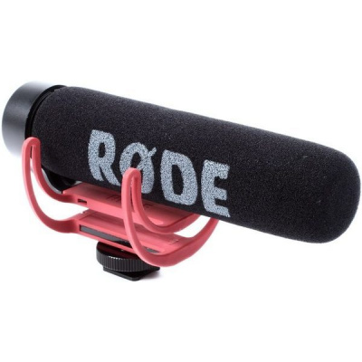
https://www.megapixel.cz/rode-mikrofon-videomic-go/
VideoMic GO nám hodně usnadnil práci, zvuk byl ostrý a nesekal se, práce s ním byla opravdu jednoduchá. VideoMic GO poskytuje neuvěřitelně čistý a ostrý směrový zvuk. Úzký úhel snímání je soustředěný přímo před mikrofon, čímž se omezuje pronikání okolního nežádoucího ruchu do záznamu. Do popředí nahrávky se tak dostává zvuk zaznamenávaného objektu. Mikrofon je vyroben z jednoho kusu odolného termoplastu. VideoMic GO nemá žádné komplikované přepínače ani ho není nutné složitě nastavovat. Pro svůj provoz nepotřebuje žádnou baterii. Práce s mikrofonem byla jednoduchá a všechny nás bavila.

Stativ
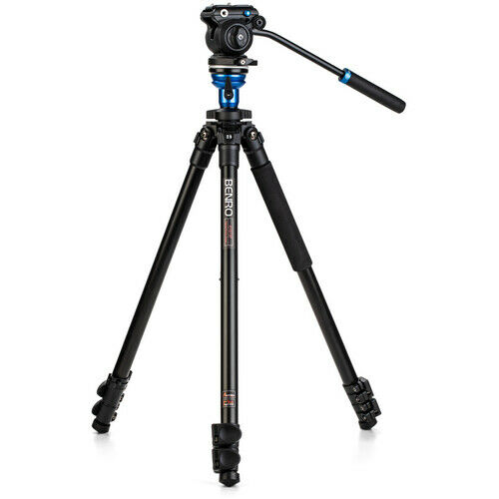
https://www.megapixel.cz/benro-a1573fs2-videohlava-s2/
Během natáčení fyzikálních pokusů nám výrazně pomohl stativ Benro A1573 s videohlavou S2. Je snadno přenosný a podporuje přesnost, stabilitu a plynulost každého záběru.
Benro A1573F je třísekční hliníkový stativ s ultra lehkou videohlavou S2 s plynulým pohybem a rychloupínací destičkou QR4. Hlava umožňuje náklon v rozmezí +85/-85. Nosnost stativu je 2,5 kg, která je dána efektivním vyvážením stativové hlavy pro plynulý pohyb kamery či fotoaparátu. Integrovaná vodováha usnadňuje zarovnání s horizontem.

Stabilizátor
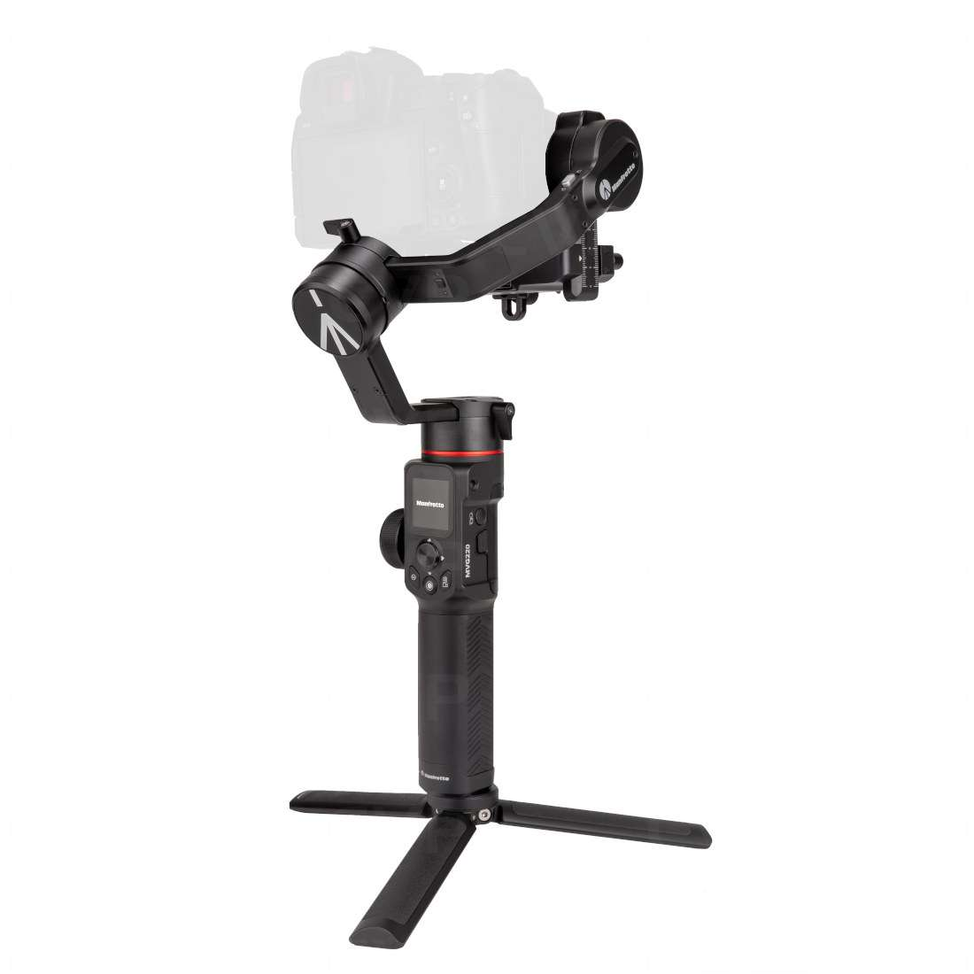
https://www.megapixel.cz/manfrotto-gimbal-220-kit/
Manfrotto MVG220 je profesionální gimbal, který se postará o stabilizaci videa při natáčení z ruky ve třech osách. Gimbal je určený pro bezzrcadlové a zrcadlové fotoaparáty. Je navržen pro dynamické snímání a poradí si se zařízením o váze až 2,2 kg. Je ideální volbou pro fotografy, kameramany, vlogery a blogery hledající univerzální zařízení s různými režimy pro maximální flexibilitu.
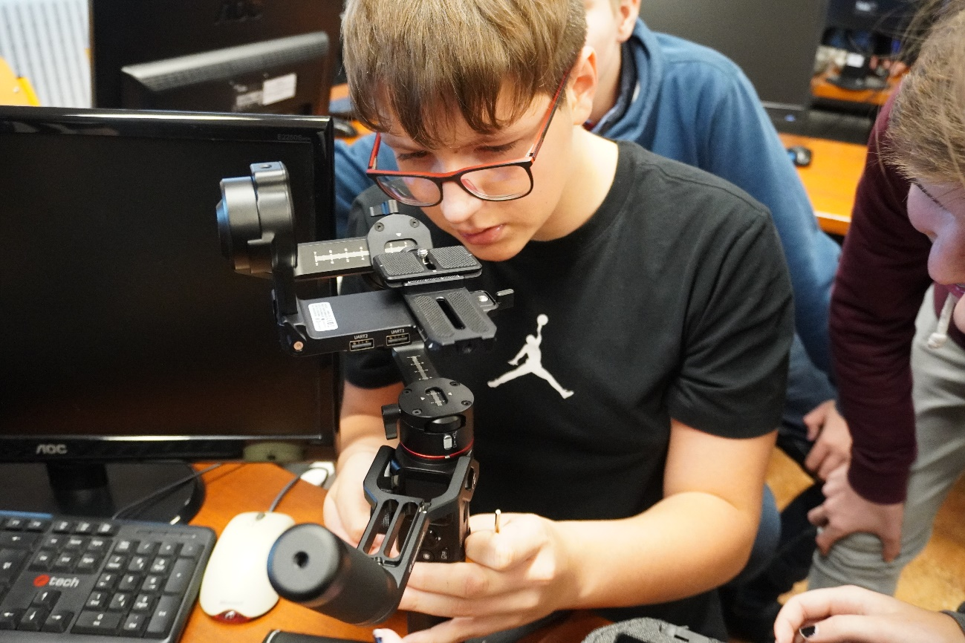
Stabilizátor obrazu jsme se pokoušeli sestavit podle návodu, který se nacházel v balení se součástkami na sestavení stabilizátoru. Ti schopnější z nás se toho chopili, a pokoušeli se zjistit, který kousek patří ke kterému. Jelikož konstrukce stabilizátoru byla složitá, tak nám to příliš nešlo a nakonec jsme snažení bez úspěchu vzdali a tento těžký úkol přenechali našemu panu učiteli. Odnesli jsme si z toho však zajímavou a poučnou zkušenost.

micro:bit
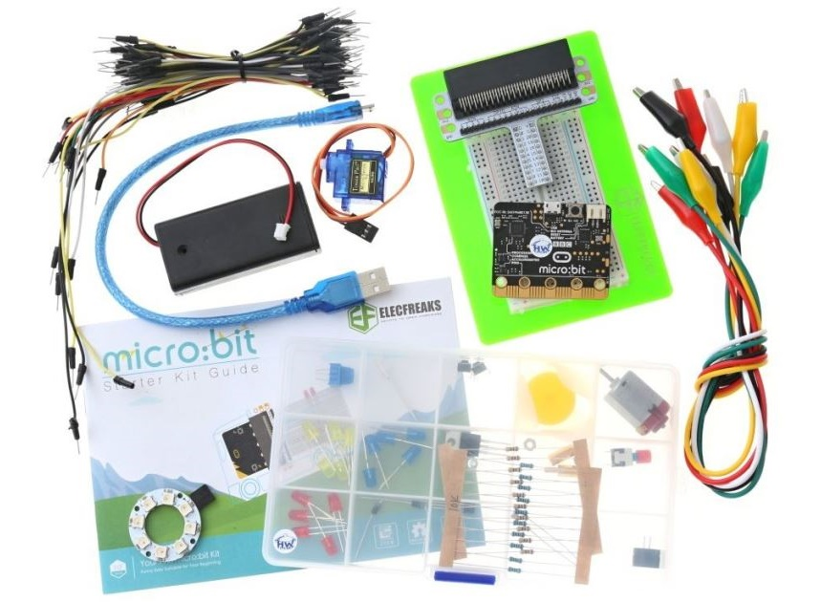
https://www.hwkitchen.cz/bbc-microbit-starter-kit/
Během příprav na únikovou hru jsme si vyzkoušeli práci s micro:bitem. micro:bit je vhodný pro ty, kdo se zrovna chystají otevřít dveře do světa elektronických obvodů a znalostí programování. Starter Kit obsahuje přes 20 základních elektronických součástek. Po složení mechanické části je důležité správně micro:bit naprogramovat, aby všechno fungovalo tak, jak má.

Součástky:
- 1× deska micro:bit V2 (obsažena podle verze kitu)
- 1× rozšiřující modul pro kontaktní pole
- 1× držák baterií + USB kabel (průhledný držák baterií 2× AAA + flexibilní USB kabel 1 m)
- 1× kontaktní pole 83×55 mm (400 připojovacích bodů)
- 1× EF92A micro:servo 180° pro micro:bit (1,6 kg/cm)
- 1× digitální snímač teploty TMP36
- 1× snímač osvětlení
- 65× propojovací vodič M/M (4 různé délky)
- 1× RGB LED ∅5 mm
- 5× červená LED ∅5 mm
- 5× modrá LED ∅5 mm
- 5× žlutá LED ∅5 mm
- 5× zelená LED ∅5 mm
- 1× potenciometr 10 kΩ
- 2× tlačítko
- 1× přepínač
- 1× buzzer
- 10× rezistor 100 Ω
- 10× rezistor 10 kΩ
- 5× propojovací kabel s krokosvorkami
- 1× 5V motor s větráčkem
- 1× výkonový tranzistor TIP120 (NPN)
- 2× dioda 1N4007
- 1× 8 RGB LED duhový kroužek
- 1× krabička na součástky (15 přihrádek)
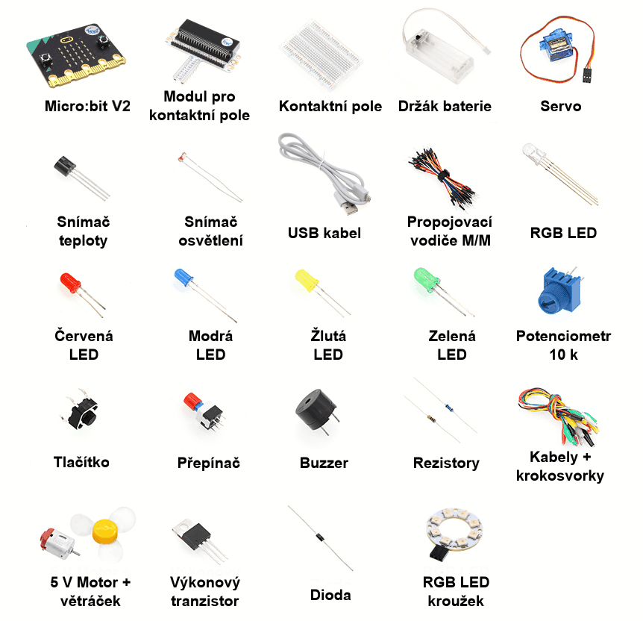
Spolu s těmito součástkami je v micro:bitu také barevný návod s různými úkoly. Na každé stránce je jak návod pro mechanickou část, tak pro program.
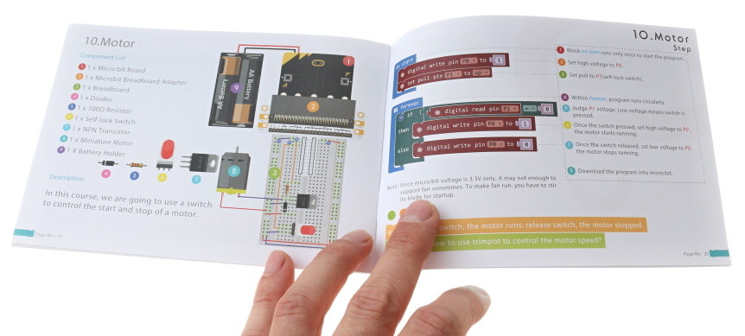
Kromě tohoto Starter Kitu jsme měli k dispozici ještě další dva druhy stavebnic, ale nakonec jsme se nedostali k tomu, abychom je otestovali.

3D tiskárna
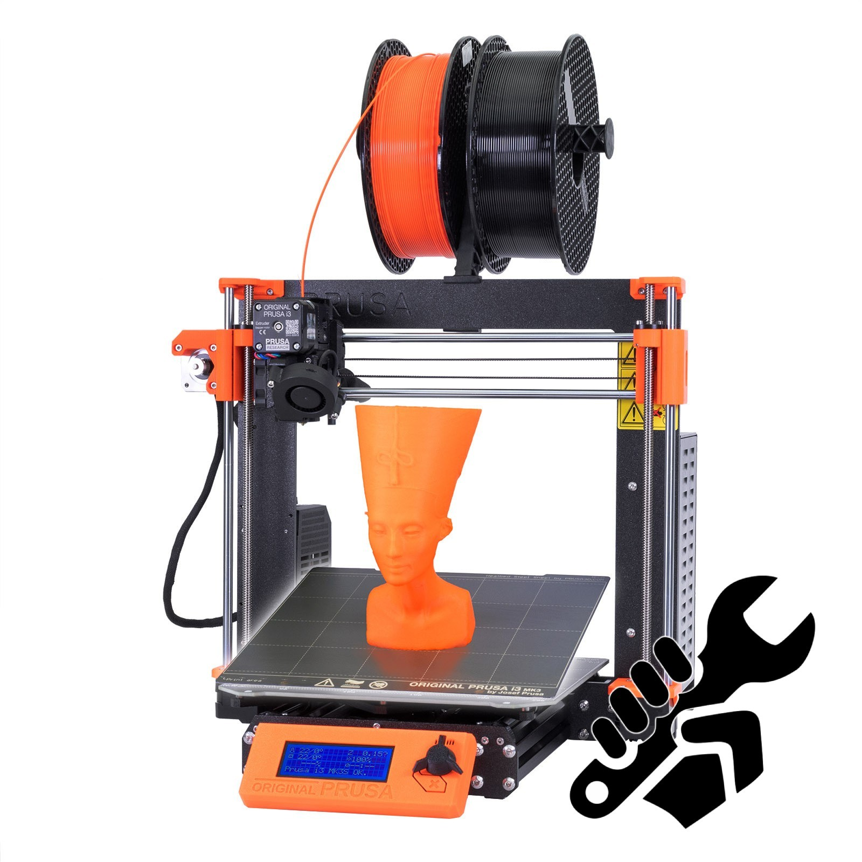
https://www.prusa3d.com/cs/produkt/stavebnice-3d-tiskarny-original-prusa-i3-mk3s-3/
Naše škola měla možnost zakoupit nové 3D tiskárny, konkrétně model i3 MK3S+ z firmy PRUSA RESEARCH od Josefa Průši. Tiskárna je schopna vytisknout sama své klíčové komponenty, a navíc se jedná o otevřený hardware, to znamená, že kromě její základní podoby se vyskytuje i řada neoficiálních variant. Poměrně nízká cena, jednoduchost sestavení a modifikace ji zpopularizovaly jak ve světě nadšenců, tak i profesionálů. Především v zahraničí je využívána i ke vzdělávacím účelům. Firma byla založena v roce 2012 Josefem Průšou, českým kutilem, vynálezcem a investorem – a nyní je jedením z nejznámějších lidí v oblasti 3D tisku. Začátky byly velmi skromné, žádní investoři ani kampaně. Ale Josef měl plán.
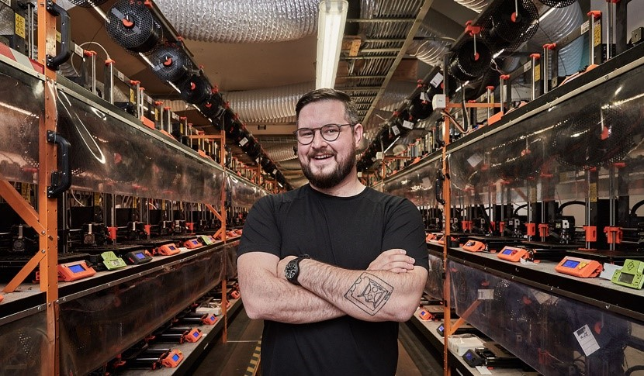
Posílalo se jen pár zásilek týdně, ale i tak to bylo správné dobrodružství. Momentálně ve firmě pracuje přes 600 lidí a měsíčně rozešlou přes 9 000 tiskáren do celého světa. Nyní je firma umístěna v Holešovicích, kdy při vchodu do budovy si můžete připadat, jako byste vešli do garáže nějakého vášnivého kutila. Tahle garáž se ovšem skládá z osmi různých pater, kde se testuje, vynalézá, vylepšuje a experimentuje, z čehož vyplývá, že pro nudu zde nezbývá místo.
Firma se zlepšuje každou minutou a neustále vyrábí nové modely tiskáren, které budou usnadňovat práci celému světu.

Přípravná fáze projektu

3D tisk workshop
Na jednu hodinu za námi přijeli zástupci z projektu Prusa Research, aby nám řekli něco o tom, co dělají. Na první hodinu měli přichystanou prezentaci na představení sebe i projektu, představili firmu, 3D tisk jako takový, různé typy 3D tiskáren – ať už ty, které Prusa Research vyrábí, nebo jejich alternativy a předchůdce. Dozvěděli jsme se o historii firmy od jejího založení, přes stěhování prostor, nabírání zaměstnanců, vymýšlení nových modelů a součástek až po to, jak firma vypadá dnes. Nakonec zodpověděli všechny naše otázky.
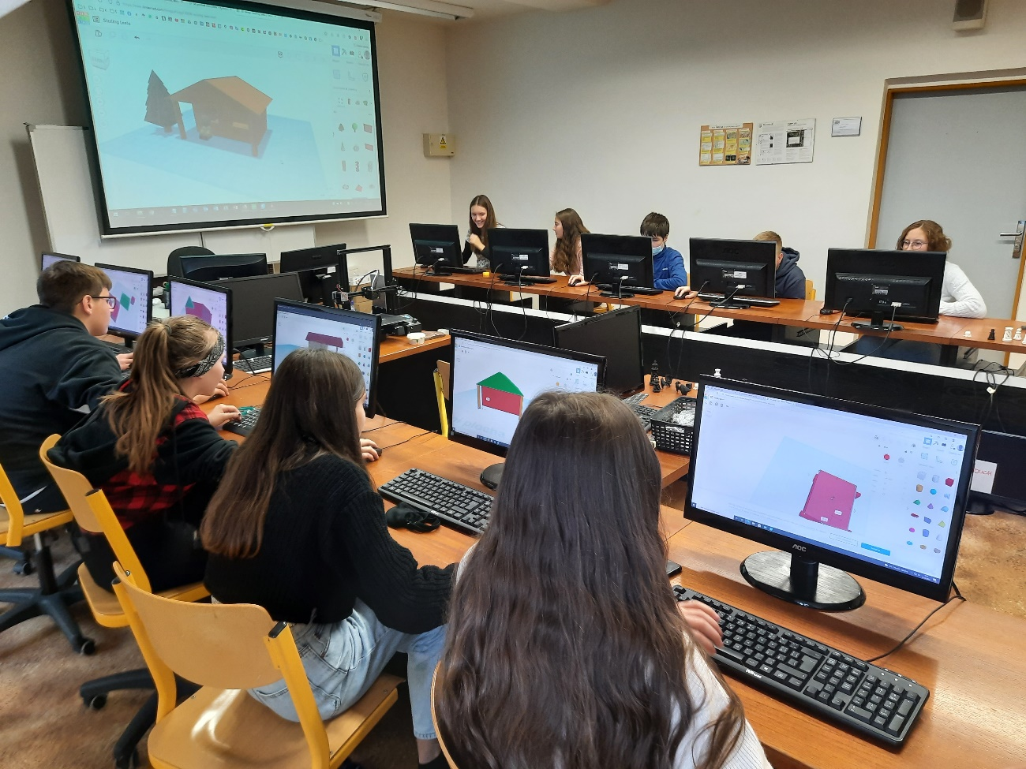
Po krátké přestávce jsme se vrátili do počítačové učebny. Tentokrát jsme se mohli sami pustit do práce a vyzkoušet si 3D tisk na vlastní kůži. Navštívili jsme stránku tinkercad.com, seznámili jsme se s programem a prací v něm a začali s prací.
Nejprve jsme měli za úkol vytvořit si vlastní jmenovku na klíče podle zadání. Na virtuální podložku v programu jsme umístili libovolný tvar, udělali do něho otvor a napsali svoje jména. Nějakou dobu to trvalo, a protože jsme nikdy s ničím podobným nepracovali, dalo nám to docela zabrat (hlavně to nekonečné měnění rozměrů, kontrolování, jestli se nám text a obrazec v základu překrývá a nekonečné vracení klíčenky na podložku, když jsme se o myš omylem opřeli a se vším pohnuli). Nevzdali jsme se a nakonec jsme všichni byli s výsledkem spokojení, klíčenky hotové a připravené k vytisknutí.
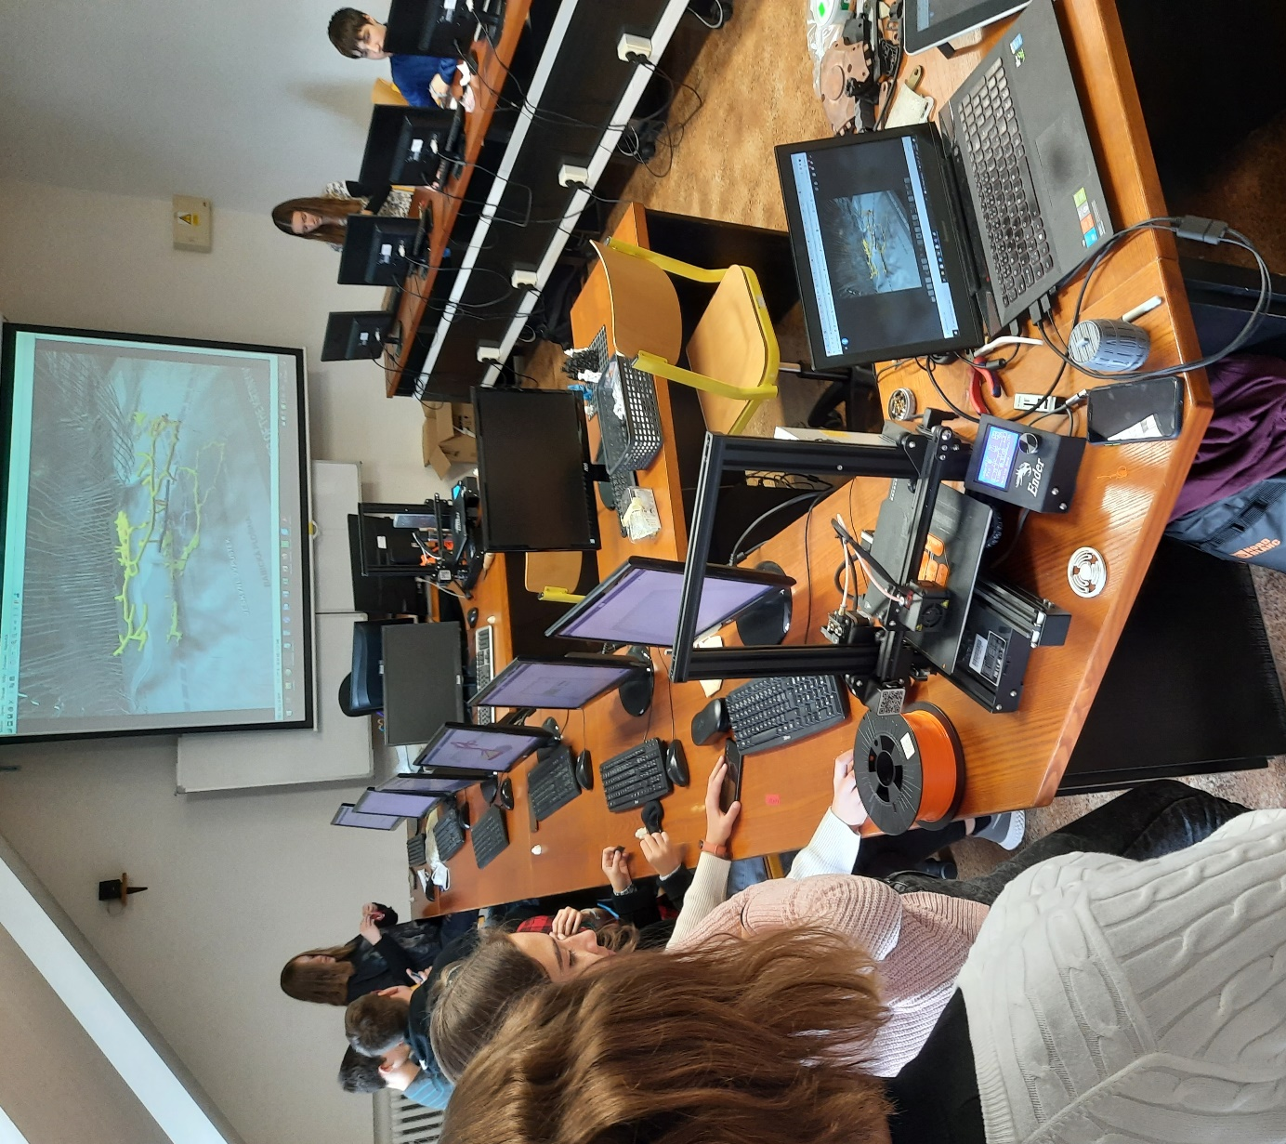
Všichni jsme si oddechli, když jsme soubory vložili do jedné sdílené složky a kluci začali startovat tiskárnu. Workshop tím však nekončil.
Další úkol zněl: vyhledejte v archivu programu něco, co by Vám mohlo pomoct ve výuce a připravte to k tisku. Někdo našel pravítka, někdo glóbus, mapy atp. Teď už jsme v programu uměli docela dobře pracovat, tak to bylo o něco jednodušší. Kdo měl hotovo, mohl se ptát na cokoliv, co ho zajímalo ohledně Prusa Research nebo 3D tisku obecně. Všechny otázky byly zodpovězeny, takže jsme všichni odcházeli se spoustou nových znalostí a vlastnoručně vyrobenou klíčenkou navíc.

micro:bit
Před samotným vytvářením únikovky jsme si nějakou dobu „hráli“ s micro:bity. Tato aktivita rozvíjí logické myšlení a práci s vytvářením elektrických obvodů a následným programováním samotného micro:bitu.
První věc, které jsme si všimli, byl na první pohled komplikovaný návod. Po pořádném prohlédnutí nám došlo, co a jak udělat. Měli jsme za úkol pomocí vodičů a různých součástek rozsvítit tři LED diody. Na začátku se nám to zdálo nemožné, ale když jsme si pořádně prostudovali návod a dali hlavy dohromady, tak to šlo. Nakonec jsme pochopili, jak celá krabička funguje. Druhá část byl program.
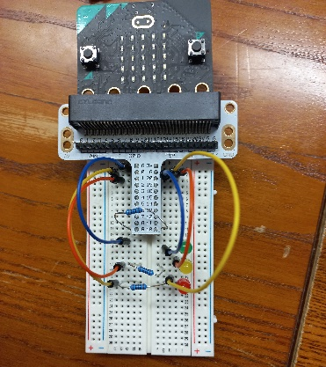
Jelikož stránka byla hezky barevně udělaná, nebylo moc těžké zjistit, jak micro:bit naprogramovat. Další část byla ovšem těžší. Museli jsme program stáhnout do micro:bitu, což byl také oříšek. Protože nikdo nevěděl, kam a jak ho stáhnout, byla to nakonec jedna z nejtěžších částí celé hry. Když jsme to dokázali, vložili jsme micro:bit do kontaktního pole a pomocí tlačítka se rozsvítily všechny LED diody. Měli jste vidět naše obličeje, protože jsme vážně nečekali, že něco takového zvládneme. No, a stalo se. Potom jsme zkoušeli další úkoly, třeba aby svítily přerušovaně, v nějakém obrazci nebo díky potenciometru více či méně. V únikovce jsme nakonec micro:bit nepoužili, ale jsme moc rádi za tuto zkušenost a určitě ho použijeme při dalších projektech.
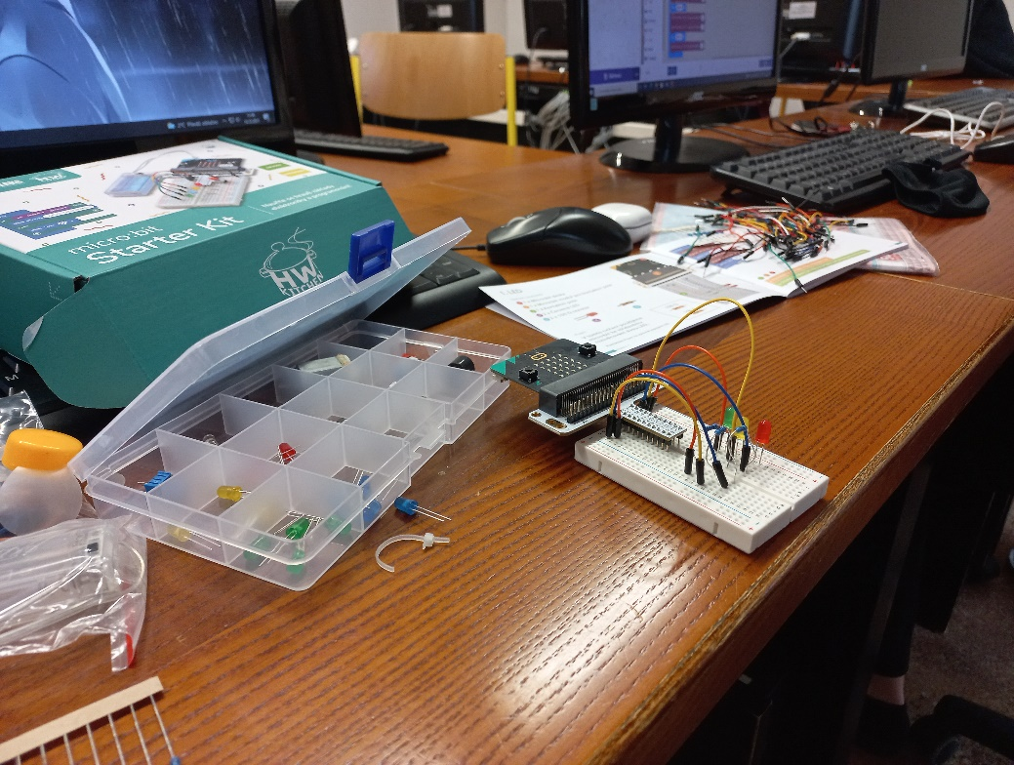

Online formuláře
Během přípravné fáze jsme se naučili pracovat s online formuláři Google Forms, a to hlavně s funkcionalitou, která umožňuje vyhodnocovat odpovědi uživatelů. Ukázalo se, že je velice snadné vytvořit libovolný formulář, po jehož správném vyřešení se uživatelovi otevře nová stránka, na kterou tak bude v únikovce možné napsat nápovědu k dalšímu postupu.
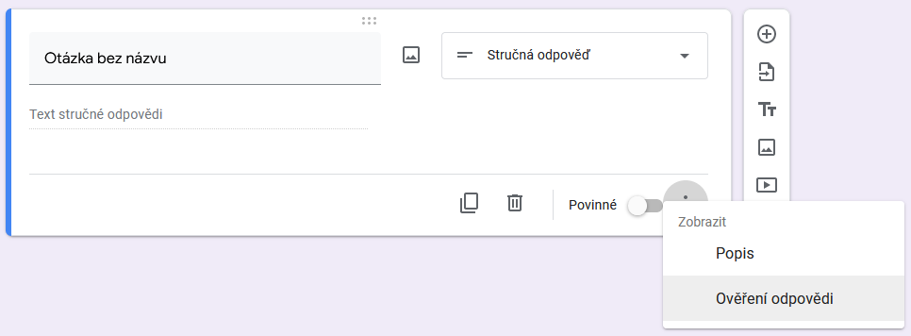

Únikovka

Schéma
Když jsme měli za sebou veškeré hodiny strávené zkoušením hotových únikovek na různých bázích, testováním různých online prostředí pro tvorbu rébusů a také jsme měli rozpracovaná videa fyzikálních pokusů, bylo na čase začít se samotnou tvorbu naší únikovky. V tuto chvíli se z naší skupiny profilovali odborníci na jednotlivé technické části tvorby únikovky a zvolený teamleader vše koordinoval pod vedením učitelů.
Jedno z nejdůležitějších rozhodnutí bylo, na jaké platformě a jakým způsobem vůbec celou únikovku zprovozníme. Rozhodli jsme se pro využití ekosystému Google, konkrétně jejich prezentací a formulářů. Každá místnost v naší únikovce tak má svou vlastní jednostránkovou online prezentaci, kdy snímek je tvořen pohledem do dané místnosti a v něm jsou vyrobené neviditelné odkazy.
Takové odkazy lze jednoduše vyrobit vložením libovolného obrazce, jemuž se následně nastaví výplň i obrys na průhlednou barvu a přiřadí se mu hypertextový odkaz dle potřeby. Vždy jeden takovýto odkaz je lehce zviditelněný. Je to ten, který hráče přesměruje do online formuláře, po jehož správném vyřešení získá hráč informaci o tom, kam má v místnosti kliknout, aby se dostal do další místnosti.
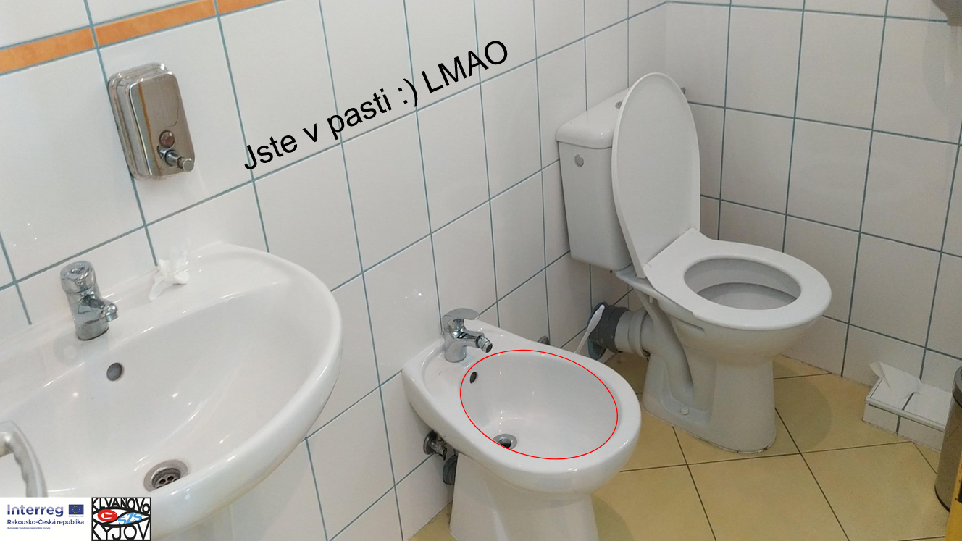
Kdyby hráč nahodile zkoušel klikat po místnosti, dříve či později by se pravděpodobně trefil do potřebného místa. Abychom od tohoto „podvádění“ hráče odradili, přidali jsme do každého snímku několik odkazů stejného typu, které ale na místo toho, aby hráče posunuli kupředu, ho zavedou do slepých uliček naší únikovky, a ten se tak musí vracet zpět.
Nakonec jsme si tedy naplánovali rozsah naší hry, rozdělili si místnosti a úkoly k nim a pustili se do práce.

Sklep
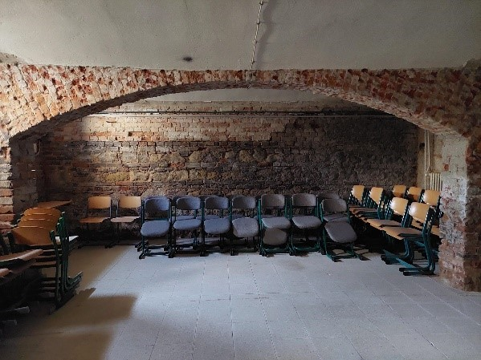
V naší škole je sklep, který není za normálních příležitostí dostupný studentům ani vyučujícím. Fotky do naší únikovky jsme vyfotili s pomocí paní učitelky, která vlastní univerzální klíč ke školním katakombám.
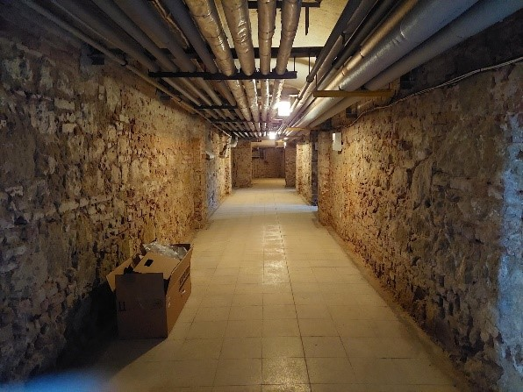
Náš školní sklep, který posloužil jako začátek únikovky, teď slouží i jako skladiště nepotřebných lavic a židlí, kotelna a úschovna koloběžky naší již zmiňované milované paní učitelky. Všechny fotky fotily naše ochotné spolužačky. Sklep se nachází v základech školní budovy a je rozdělen na dvě části: jedna slouží jako skladiště a kotelna (zde se fotily fotky), o druhé nemáme žádné informace. Sklep je z pálených cihel s obloukovými stropy. V únikovce slouží jako první místnost, kde jsou pasti, dveře, co vám dají hlavolam (Mona Lisa) a hlavici radiátoru, kterou postoupíte do další místnosti, kterou je biologická laboratoř.

Biologická laboratoř
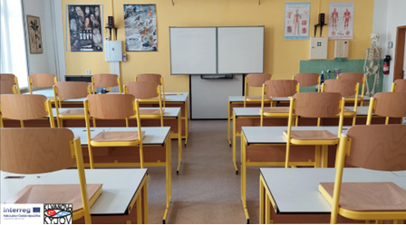
V druhé části únikovky se ocitneme v laboratoři biologie, která byla na začátku školního roku 2021/2022 zrekonstruována. Také zde máme zcela nové mikroskopy MAX I LED/ACU, ze zástupců zvířat korálovku mexickou, která se jmenuje René (podle naší paní ředitelky), a dva šneky africké.
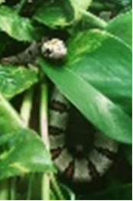
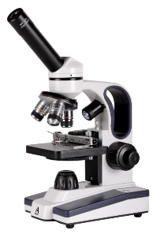
Díky rekonstrukci jsme mohli vidět a zažít mnoho zajímavých pokusů, jako jsou např. pitvání ovčího mozku, oka či míchy, ale také se podívat už zmiňovaným mikroskopem na senný nálev či pozorovat buňky mechu měříku. Dále máme v učebně množství vycpaných zvířat a pro lepší a hravější formu vzdělání také mnoho vizuálních pomůcek (např. model srdce, mozku atp.).
V únikovce musíte najít puzzle, ze kterých vám vyjde srdce.
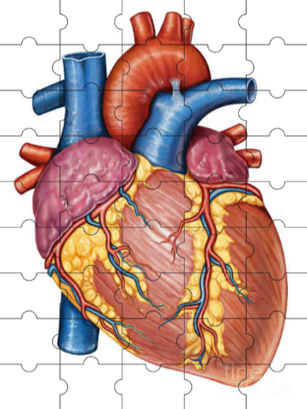
Puzzle jsou celkem obtížné, ale zaručujeme, že je možné je doopravdy poskládat. Do další učebny, kterou je laboratoř fyziky, se dostanete kliknutím na koleno kostry.

Fyzikální laboratoř
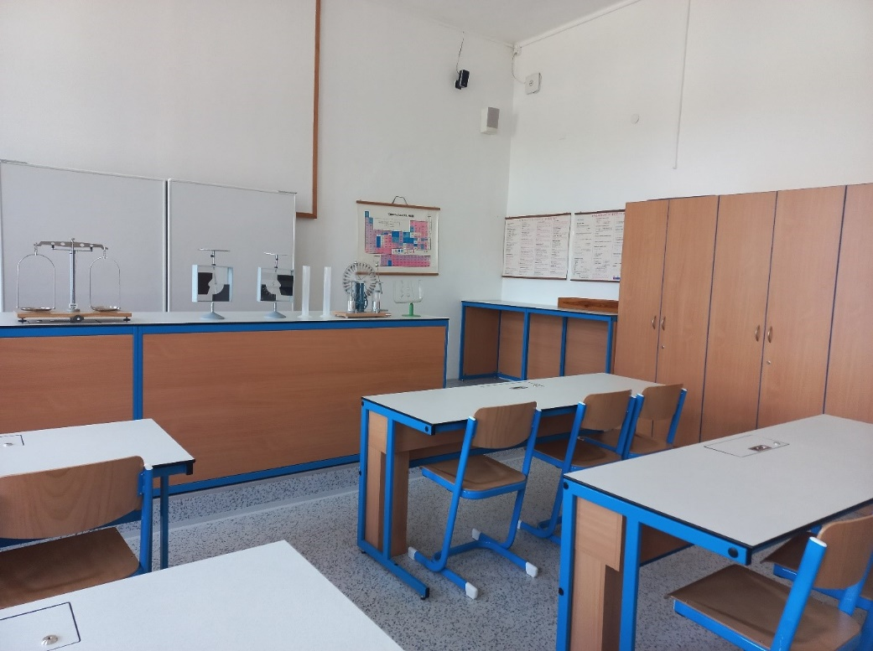
Fyzikální laboratoř se nachází v druhém patře hlavní budovy. Fotografie fyzikální laboratoře v naší únikové hře sice vypadá poněkud staře, ale nenechte se mýlit, taková naše fyzikální laboratoř není.
Je čerstvě zmodernizovaná. Jsou v ní nové modré lavice uspořádané do dvou řad, nové židle, nová podlaha a nové skříně, ve kterých jsou rovněž nové pomůcky na pokusy. S těmito pomůckami jsme tento rok dělali fyzikální pokusy. Jelikož byly pokusy velice zajímavé, moc nás to bavilo. Některé z pokusů jsme potom natočili. Někdy se nám pokus nepodařilo natočit na první pokus, protože nevyšel, nebo se spolužáci smáli natolik, že museli opustit třídu, jít ven a počkat na chodbě, než se pokus dotočí. Občas se nám také stalo, že se nám kamera vybila a museli jsme počkat, než ji paní učitelka dá na nabíječku a kamera se nabije. Když se kamera nabila, tak jsme pokračovali v natáčení dál. Natočené pokusy jsme potom úspěšně sestříhali a použili je k vytvoření otázek ve formulářích. Po úspěšném absolvování se hráči zjeví nápověda pro další postup ve hře.

Učebna dějepisu
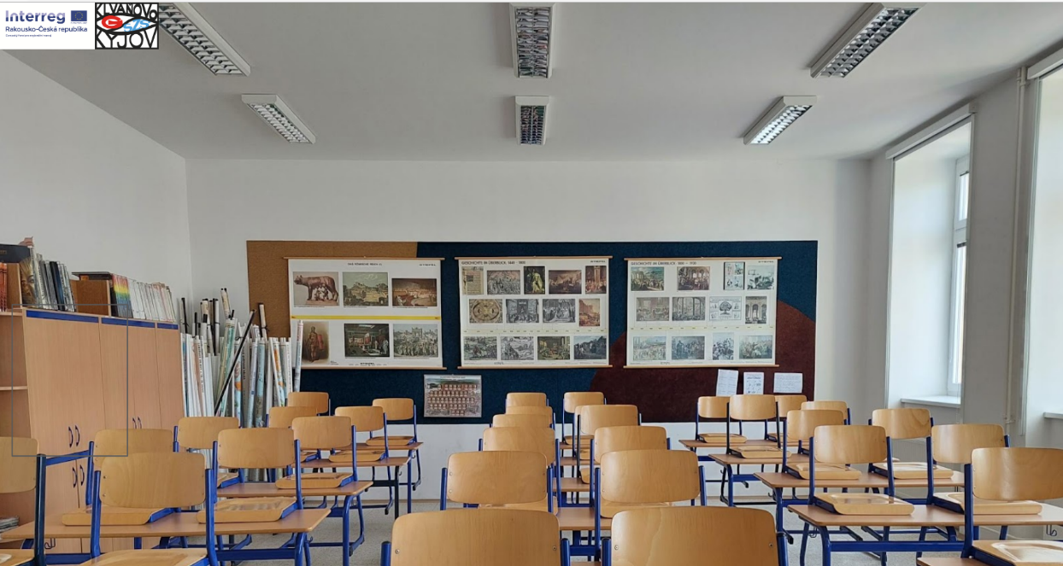
V naší učebně dějepisu se nachází mnoho historických map, časopisů a nejrůznějších učebnic.
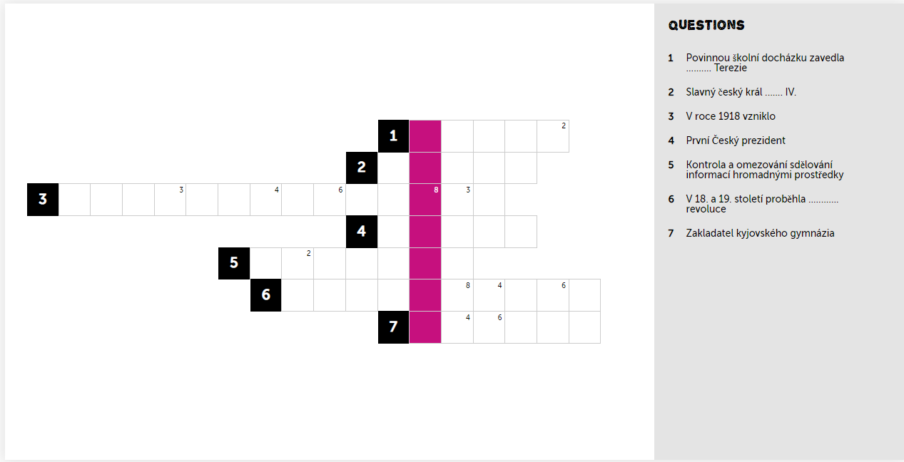
První, co jsme museli udělat, abychom ji mohli využít v našem projektu, bylo vyfotit učebnu a obrázek vložit do prezentace, ze které postupně vznikala únikovka. Pak jsme na stránkách https://puzzel.org/en/features/create-crossword vytvořili křížovku s důležitými dějepisnými pojmy z historie České republiky a její odkaz umístili do této místnosti. Dále jsme sem, stejně jako do ostatních učeben, vložili několik pastí, aby nebylo tak jednoduché se odtud dostat. Další, poslední odkaz v této místnosti vede do další části únikovky, kterou je učebna zeměpisu.

Učebna zeměpisu
Učebna zeměpisu je předposlední místností únikovky. Nachází se v prvním patře vedlejší budovy. V ní tento školní rok probíráme Českou republiku.
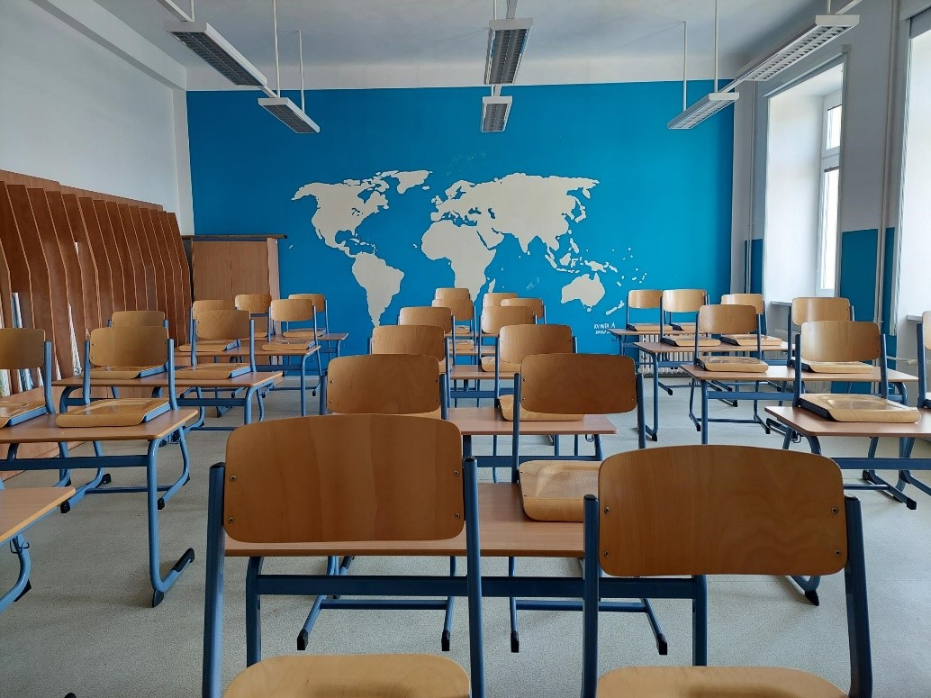
V učebně máme mnoho map k použití, a to nejen ČR, ale také Evropy, a dokonce i mapy celého světa. Celá učebna je v modro-bíle barvě a vzadu na modré zdi se nachází mapa světa sahající od stropu k podlaze a od zdi ke zdi. Vpředu je bíla tabule a plátno s projektorem, abychom si mohli promítat zajímavá videa a dokumenty, abychom měli co nejvíce znalostí o zeměpisu a zároveň jsme si ho užili, jak jen to jde.

Učebna chemie
Ve druhé části únikové hry se dostanete do učebny chemie, ve které vás potká mnoho zajímavých úkolů a možná se i dozvíte něco nového.
Chemická učebna je pro studenty místem, kde uplatní své znalosti a dovednosti z chemie. Nachází se ve druhém patře hlavní budovy. V této učebně provádíme různé zajímavé a neobvyklé pokusy.
Rodí se zde také vítězové chemických olympiád a milovníci tajemství chemie. V naší školní chemické učebně se cítí dobře jak vyučující pedagog, tak i zvídavý žák.
Základní koncepce naší chemické vzdělávací učebny je tvořená sestavou učitelského a studentského zázemí. Žákovské pracoviště je tvořeno pomocí samostatně stojících dvojlavic a je zde i centrální panel.
Další doplňky: audiovizuální vybavení, interaktivní média, software, měřicí přístroje, elektrozdroje a demonstrační systém.
Učebna sice nepatří mezi nově zrekonstruované učebny, ale i přesto nám poskytuje příjemné zázemí k učení tohoto předmětu.
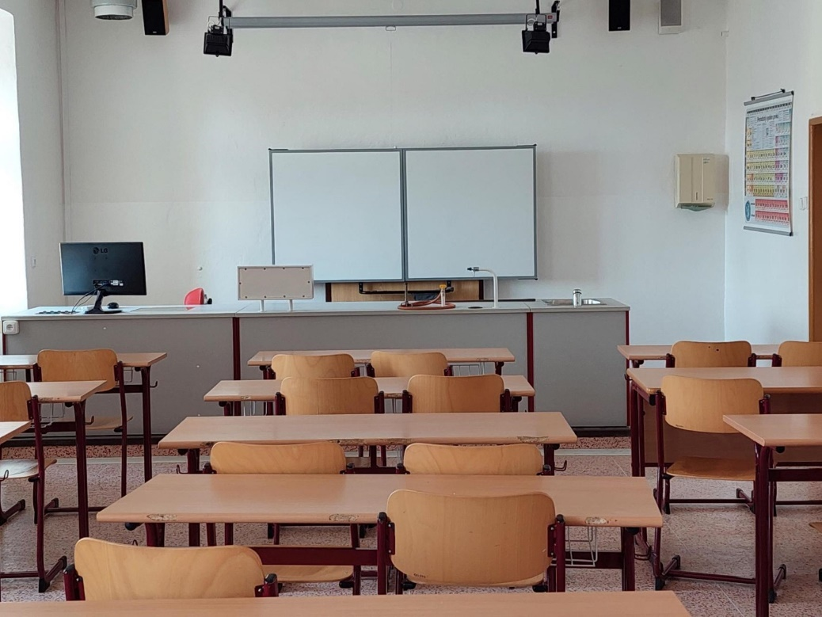
V únikovce se pomocí této učebny dostanete ven z Klvaňova gymnázia. Stačí jen vyplnit krátký test chemických pomůcek, které v učebně často používáme.

Konec
Posledním snímkem naší únikovky je pohled na naši krásnou školu, vylepšený o několik grafických efektů. Abychom hru propojili s možnou propagací, je na tomto snímku taktéž odkaz na naše stránky.
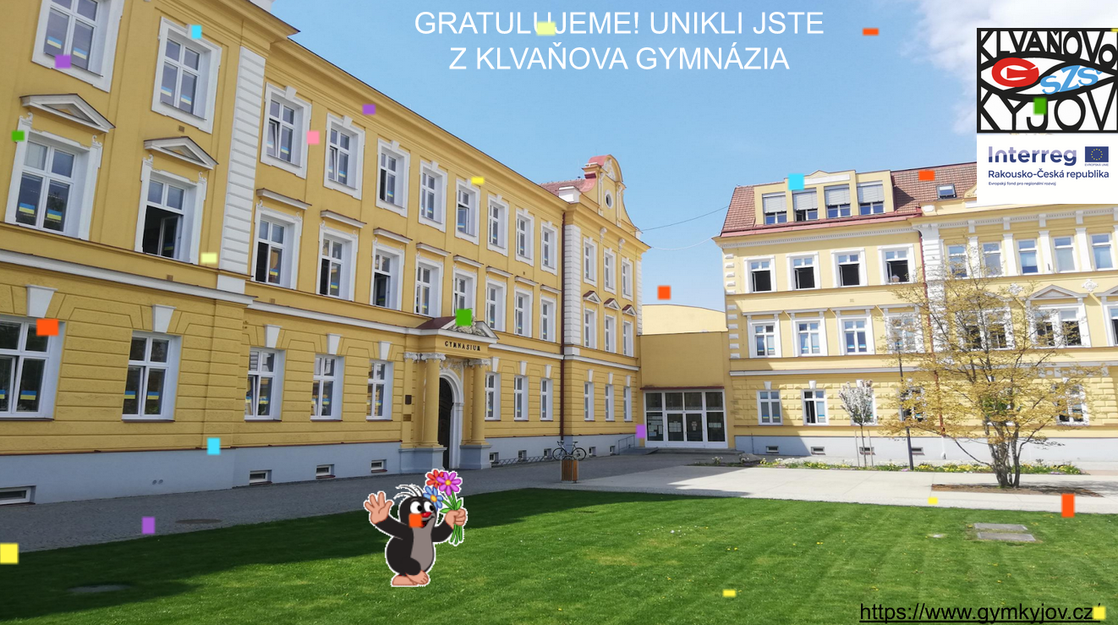

Provoz únikovky

Zpřístupnění únikovky veřejnosti
Aby byla úniková hra přístupná veřejnosti, museli jsme vytvořit odkaz. Jelikož byl vytvořený odkaz příliš dlouhý, tak jsme ho následně zkrátili pomocí stránky Zkrácení URL adresy. Odkaz jsme následně umístili na stránky naší školy. Jako další krok jsme vytvořili QR kód (Quick Response, tedy kódy rychlé reakce). Kód jsme vytvořili pomocí stránky QR Code Generator. Kód i odkaz jsme umístili do naší prezentace, kterou jsme prezentovali v Brně. QR kód jsme také vytiskli, aby si zájemci mohli únikovou hru hned na místě zahrát.
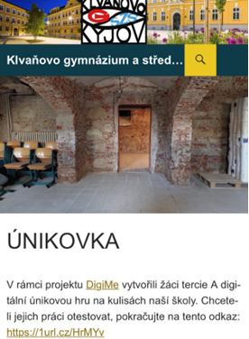
Únikovou hru si vyzkoušelo nejen mnoho žáků z naší školy, ale také rodiče a žáci z jiných škol. Velice nás potěšilo pozitivní hodnocení, které jsme od nich obdrželi.
Jsme rádi, že lidé naši únikovou hru hrají a že se jim naše práce líbí.
Odkazy na stránky, pomocí kterých jsme zkrátily odkaz a vytvořili QR kód:
Zkrácení URL adresy – https://1url.cz/
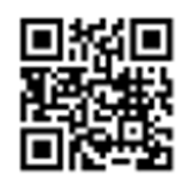
QR Code Generator – https://www.qr-code-generator.com/

Omezení počtu řešení
Po několika týdnech od zveřejnění naší únikové hry došlo k velkému zvratu. Kvůli vyčerpání limitu otevření stránky s prvním úkolem se puzzle nedalo vyřešit, což znamenalo, že se v únikovce nedalo pokračovat dál. Bylo nám jasné, že časem tento problém nastane i u dalších úkolů.
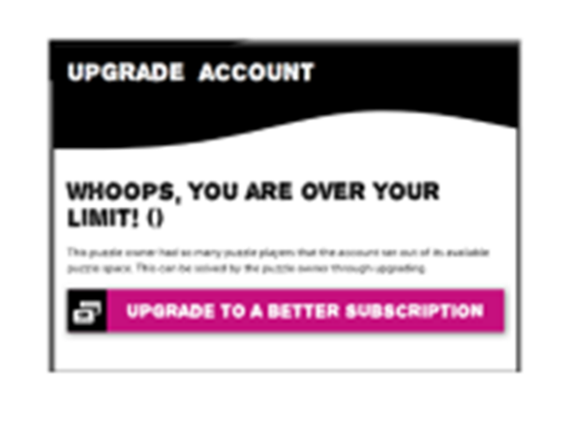
Pro vyřešení problému jsme mohli udělat jednu věc, a to najít úplně novou stránku, pomocí které bychom znovu vytvořili úkoly, které bychom vložili zpátky do únikovky. Takovou stránku je ale velmi obtížné najít, neboť jsou stránky buď placené, nebo nesplňují naše požadavky.
Nakonec se problém vyřešil prozatím sám. Po týdnu, kdy odkaz nefungoval, resp. vedl na stránku s informací o vyčerpaném limitu, došlo nejspíš k obnovení tohoto limitu a nyní již zase vše funguje. Dá se tedy očekávat, že při velkém zájmu může k tomuto docházet, ale na běžný provoz to považujeme za dostatečné řešení. Ke zmíněnému vyčerpání limitu došlo v době masivní distribuční kampaně, kterou již do budoucna neplánujeme opakovat.

Závěr
Cíle projektu byly naplněny, žáci si vyzkoušeli mnoho nových dovedností v rámci osvojování digitálních kompetencí a celou práci si užili. Celý projekt přispěl i ke stmelení kolektivu. Zlatým hřebem bylo skvělé čtvrté místo mezi dalšími zúčastněnými školami.
Kdybychom měli projekt opakovat, pravděpodobně bychom se v některých částech zkusili vydat jinými cestami. Každopádně jsme nasbírali cenné zkušenosti a budeme z nich ve škole těžit v dalších letech ve výuce informatiky, ale i v jiných předmětech, do kterých se digitální výchova stále více začleňuje.

